Mise en place des expériences:
- Mise en place de 5 ateliers.
- Elèves par binôme.
- Trace écrite placée sur chaque atelier (les élèves les colleront ensuite sur la feuille de cours).
- Fiche descriptive du déroulement de l'expérience placée sur chaque atelier (fiches ci-dessous).
- Les binômes passent à tour de rôle sur chaque atelier.
Les expériences | Le matériel | Critères de réussite
Expérience 1 | 6 coupelles remplies de sucre en poudre , sel, farine, sucre glace, maïzena, levure.  Le document A3 | Coupelles remplies au même niveau
Expérience 2 | 4 verres contenant :  - Eau+ sucre  - Eau+ sel  - Eau+ jus de pamplemousse  - Eau+ jus de citron | Verres colorés (ici 4 verres verts) pour éviter de voir les nuances de couleur ou bien utiliser le même colorant.
Expérience 3 | 4 verres contenant:  Verre 1: eau + colorant rouge+ citron  Verre 2: eau + colorant bleu + sucre  Verre 3: eau+ colorant vert+ sel  Verre 4: eau + colorant jaune + sirop à la menthe (blanc) | Demander aux élèves d'être discret sur leurs réponses afin de laisser la surprise aux élèves suivants
Expérience 4 | 6 boites contenant:  - Feuilles de menthe  - Vanille  - Noix de coco  - Cannelle  - Fromage  - Curry | 6 boites identiques (type camembert) perforées
Expérience 5 | Réalisée par le professeur:  - Céréales types corn flakes  - Bonbon enveloppé  - Boisson pétillante  - Pain frais  - Paquet de gâteaux  - Pomme | Les élèves ont les yeux bandés.  Le professeur:  écrase les céréales entre ses doigts  fait bouger le bonbon dans sa main  verse la boisson dans un verre  coupe le pain avec ses mains  bouge l'emballage  épluche la pomme

Expérience 1: La vue et le toucher sont -ils suffisants?

Voici 6 coupelles qui contiennent des poudres blanches.
Je vais devoir reconnaître chaque poudre et la placer dans la bonne case.

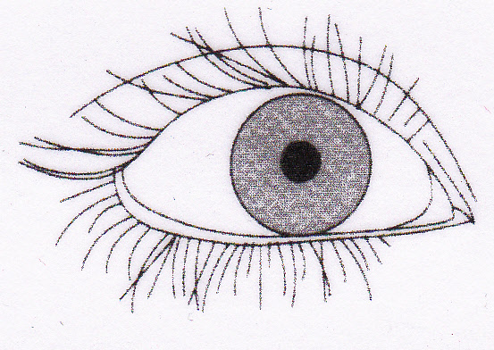
1- Je regarde les poudres.
Quand je reconnais une poudre, je pose
la coupelle dans sa case.

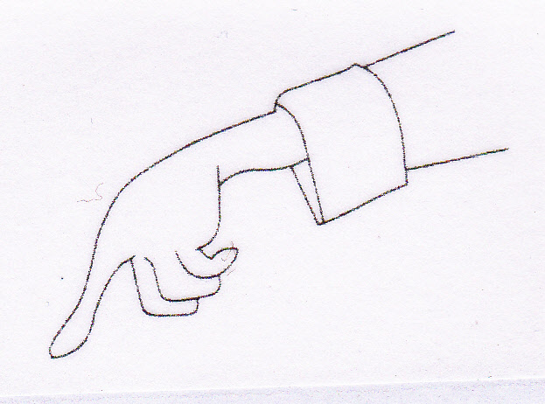

2- Je touche les poudres qui restent.
Quand je reconnais une poudre, je pose
la coupelle dans sa case.

3- J'écris en bleu mes résultats sur ma feuille.

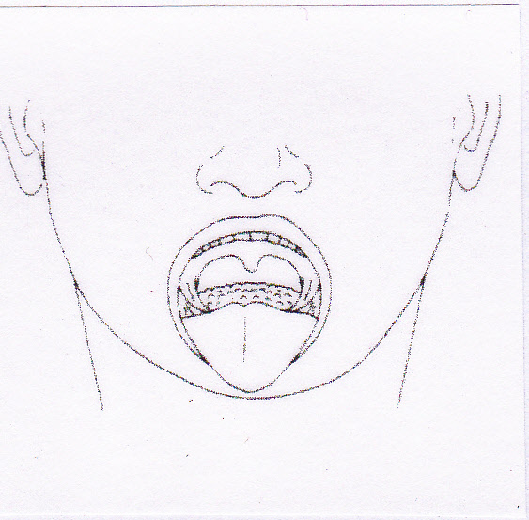
4- Si j'ai besoin, je goûte les poudres.
Je place chaque coupelle dans sa case.
Je peux déplacer des coupelles si je me suis trompé(e).

4- J'écris en rouge mes résultats sur ma feuille.

5- J'enlève les coupelles de la feuille et je les pose en désordre sur le côté.
( à imprimer en A3)

Sel
Sucre en poudre

Farine
Sucre glace

Maïzena
Levure
Expérience 2 : Mise en évidence des 4 saveurs

Voici 4 verres remplis d'eau + un additif.
Je vais devoir reconnaître la saveur que contient chaque verre.

Tu dois utiliser une cuillère propre pour chaque dégustation.

1- A l'aide d'une cuillère, je goûte le verre 1.

1
J'écris mon résultat.

2
2- A l'aide d'une cuillère, je goûte le verre 2.
J'écris mon résultat.

3- A l'aide d'une cuillère, je goûte le verre 3.

3
J'écris mon résultat.

4
4- A l'aide d'une cuillère, je goûte le verre 4.
J'écris mon résultat.

Expérience 3 : Mise en évidence de la vue dans l'appréciation d'un aliment

Voici 4 verres remplis d'eau + additifs.
Je vais devoir reconnaître ce que contient chaque verre.

1
1- Je regarde le contenu du verre n°1.
Je propose une réponse à l'écrit.
2 - A l'aide d'une cuillère, je goûte le verre 1.
J'écris mon résultat.

2
3- Je regarde le contenu du verre n°2.
Je propose une réponse à l'écrit.
4 - A l'aide d'une cuillère, je goûte le verre 2.
J'écris mon résultat.

3
5- Je regarde le contenu du verre n°3.
Je propose une réponse à l'écrit.
6 - A l'aide d'une cuillère, je goûte le verre 3.
J'écris mon résultat

7- Je regarde le contenu du verre n°4.

4
Je propose une réponse à l'écrit.
8 - A l'aide d'une cuillère, je goûte le verre 4.
J'écris mon résultat.
Expérience 4 : Mise en évidence de l'odorat dans l'appréciation d'un aliment

Voici 6 boites perforées. .
Je vais devoir reconnaître, à l'odeur, ce qu'il y a dans chaque boite.

BOITE 2

BOITE 1

BOITE 4

BOITE 3

BOITE 6

BOITE 5

( Voici les étiquettes données dans la 2ème partie de l'expérience)

MENTHE

CURRY

FROMAGE

VANILLE

CANNELLE

NOIX DE COCO
Expérience 5 : Mise en évidence de l'ouïe dans l'appréciation d'un aliment

Pour cette expérience, c'est le professeur qui fait "bouger" l'aliment.

